Геморрагические явления:

* кровоизлияния в слизистые рта, глаз, кожи
* носовые кровотечения

- покраснение лица при общей бледности  
кожных покровов

Симптомы гриппа, требующие неотложной  
госпитализации, вызова скорой помощи:

- температура 40°С и выше  
- нарушение сознания - бред или галлюцинации

* судороги
* появление геморрагической сыпи на коже
* сильная головная боль
* одышка

- сохранение высокой температуры  
дольше 5 дней

Тяжелее переносят грипп лица, страдающие  
хроническими заболеваниями, сахарным  
диабетом, врожденными или приобретёнными  
пороками сердца, беременные, пожилые люди  
старше 65 лет, дети до 2 лет и лица с  
иммунодефицитом

Профилактика гриппа:

- своевременно делать прививки от гриппа

* ограничить контакты

с больными гриппом людьми

- соблюдать правила личной гигиены: мыть руки  
после контакта с предметами, на которых могут  
оставаться вирусы, не дотрагиваться грязными  
руками до лица (нос, рот, глаза)

* чаще проветривать помещения
* носить медицинские маски
* укреплять иммунитет

Для укрепления иммунитета необходимо:

* полноценное питание
* регулярная физическая активность
* соблюдение режима труда и отдыха

- полноценный сон

* повышение стрессустойчивости
* отказ от вредных привычек

Вакцины против гриппа ежегодно  
обновляются, при повторных вакцинациях  
эффективность возрастает!

Специалисты филиала ФБУЗ «Центр гигиены и эпидемиологии в Красноярском крае» в г. Шарыпово готовы ответить на все вопросы о мерах профилактики гриппа и ОРВИ

Телефоны «горячей линии»: 25-2-45 (с 09-00 до 17-00 часов, перерыв с 12-00 до 12-30)

**ВНИМАНИЕ!**

**ГРИПП!**



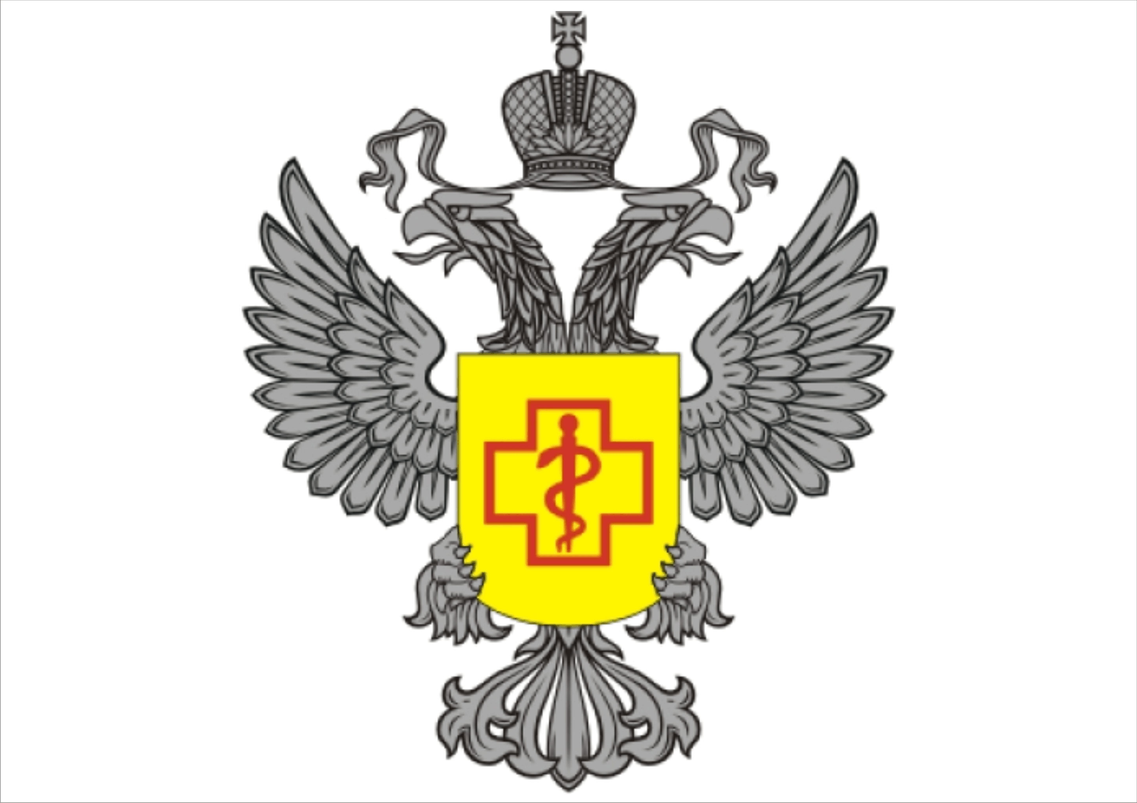**Филиал ФБУЗ «Центр гигиены и эпидемиологии в Красноярском крае» в г. Шарыпово**

В настоящее время выявлено  
более 2000 вирусов гриппа.

По оценкам ВОЗ во время сезонных  
эпидемий в мире ежегодно умирают от 250 до  
500 тыс. человек

(большинство из них старше 65 лет)



Грипп - это острое вирусное заболевание,  
поражающее верхние и нижние дыхательные  
пути, сопровождающееся выраженной  
интоксикацией, осложнениями и  
возможностью летального исхода, в основном  
у пожилых и детей

Грипп - по способу заражения и основным  
проявлениям является разновидностью  
острой респираторной вирусной инфекции  
(ОРВИ)

Источник инфекции - больной человек.  
Пути передачи

- воздушно-капельный - вирусы могут попасть  
непосредственно из воздуха, при тесном контакте с  
больным человеком

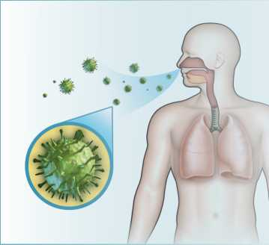

- контактный - через руки  
или при использовании  
общих с больным предметов гигиены



Проникая в клетку вирус гриппа начинает активно  
размножаться и за несколько часов поражает  
практически всю слизистую верхних дыхательных  
путей. Через 2-5 суток вирус перестает выделяться  
в окружающею среду, больной человек перестает  
быть опасным

Инкубационный период - от момента  
заражения до первых проявлений заболевания  
проходит в среднем от нескольких часов до 2  
суток (А,С), реже до 4 суток (грипп В).

Грипп всегда начинается остро - больной  
может точно указать время начала симптомов.

По тяжести течения выделяют - легкое,  
средней тяжести и тяжелое течение. Во всех  
случаях в той или иной степени присутствуют  
признаки интоксикации и катаральные явления.

Симптомы гриппа

- высокая температура: при легком течении 38°С,  
средней тяжести 39-40°С,  
при тяжелом течении выше 40°С  
- озноб

* головная боль - особенно в области лба

- сильная боль при движении глазных яблок

* боли в мышцах, пояснице, суставах

- слабость, недомогание

* ухудшение аппетита, тошнота, рвота

Катаральные явления (7-10 дней):

- боль в горле

* кашель, при неосложненном течении это

обычно сухой кашель  
- осиплость голоса  
- резь в глазах, слезоточение

.